Resolución del Pleno del Instituto de Transparencia, Acceso a la Información Pública y Protección de Datos Personales del Estado de México y Municipios, con domicilio en Metepec, Estado de México, de fecha veintitrés de febrero de dos mil veintidós.
VISTO el expediente formado con motivo del Recurso de Revisión 05682/INFOEM/IP/RR/2021, promovido por el C. xxxxxxxxxxxxxxxx, a quien en lo sucesivo se le denominará EL RECURRENTE, en contra de la respuesta del Ayuntamiento de Toluca, a quien en lo sucesivo se le denominará EL SUJETO OBLIGADO, se procede a dictar la presente resolución con base en lo siguiente:
RESULTANDO
I. En fecha veintidós de octubre de dos mil veintiuno, El RECURRENTE presentó a través del Sistema de Acceso a la Información Mexiquense, que en lo subsecuente EL SAIMEX ante EL SUJETO OBLIGADO, la solicitud de acceso a la información pública, a la que se le asignó el número de expediente 00938/TOLUCA/IP/2021, mediante la cual requirió, lo siguiente:
“copia de la ultima quincena de los talones de pago de todos los que conforman la unidad de transparencia, copia de la partida asi como los modelos equipos, y numeros celulares entregados a los mandos medios y superiores para sus funciones, copia simple del listado de los correos electronicos oficiales asi como las contraseñas de acceso entregados a mandos medios y superiores asi como a cuerpo colegiado de toluca.” (sic)

Señalando como MODALIDAD DE ENTREGA: Vía SAIMEX
II. Con base en el detalle de seguimiento en el expediente electrónico del SAIMEX, se advierte que en fecha veintidós de octubre de dos mil veintiuno, la Unidad de Transparencia del SUJETO OBLIGADO turnó mediante requerimientos, el contenido de la solicitud de información a los servidores públicos habilitados, a efecto de que realizaran la búsqueda y localización de la información requerida, tal y como se desprende de la siguiente imagen:

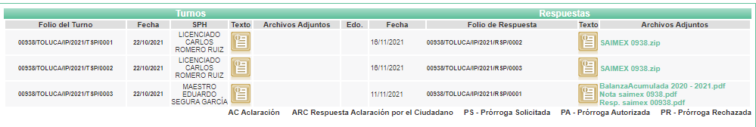

III. Del expediente electrónico formado en el SAIMEX, del Recurso de Revisión materia del presente estudio, se advierte que en fecha dieciséis de noviembre de dos mil veintiuno, EL SUJETO OBLIGADO dio respuesta a la solicitud de acceso a la información pública requerida por EL RECURRENTE, en los siguientes términos:
“Folio de la solicitud: 00938/TOLUCA/IP/2021
En respuesta a la solicitud recibida, nos permitimos hacer de su conocimiento que con fundamento en el artículo 53, Fracciones: II, V y VI de la Ley de Transparencia y Acceso a la Información Pública del Estado de México y Municipios, le contestamos que:
Con fundamento en los artículos 4, 7, 23 fracción lV, 53 fracciones ll, lV y V de la Ley de Transparencia y Acceso a la Información Pública del Estado de México y Municipios, y en atención a su solicitud 00938/TOLUCA/IP/2021 mediante la cual requiere: “copia de la ultima quincena de los talones de pago de todos los que conforman la unidad de transparencia, copia de la partida asi como los modelos equipos, y numeros celulares entregados a los mandos medios y superiores para sus funciones, copia simple del listado de los correos electronicos oficiales asi como las contraseñas de acceso entregados a mandos medios y superiores asi como a cuerpo colegiado de toluca”Sic Al respecto, se adjunta respuesta. Sin más por el momento reciba un cordial saludo.
ATENTAMENTE
MTRA. LORENA NAVARRETE CASTAÑEDA” (sic)

Adjuntando para tal efecto, cuatro archivos electrónicos denominados:
1) “BalanzaAcumulada 2020 - 2021.pdf”, misma que consta de dos fojas, y de las cuales se advierte información relativa a una balanza analítica acumulada del periodo que comprende del uno de enero al treinta y uno de diciembre del dos mil veinte y del uno de enero al treinta de septiembre de dos mil veintiuno.
2) “Nota saimex 0938.pdf”, de la que se advierte en su contenido una Nota Informativa, signada por el Maestro en Auditoria, el C. Eduardo Segura García, Tesorero Municipal del ente recurrido, y a través de la cual le hace del conocimiento a la Dra. Lorena Navarrete Castañeda, Titular de la Unidad de Transparencia la remisión de la respuesta de mérito al ciudadano peticionario.
3) “Resp. saimex 00938.pdf”, constante de dos fojas, las cuales contienen el oficio con número 202012000/442/2021, signado por María de la Cruz Antonio Salinas, Directora de Contaduría, remitiendo para tal efecto a balanza acumulada del ejercicio fiscal dos mil veinte al dos mil veintiuno, de donde se puede advertir la partida presupuestal destinada al servicio de telefonía celular.
4) “SAIMEX 0938.zip”, archivo electrónico en formato comprimido que se advierte de su contenido, un archivo denominado “saimex 938 ok” el cual consta de dos fojas que a manera desagregada, una foja concierne a una Nota Informativa signada por el Director General de Administración, el M. en D.A. Carlos Romero Ruíz, a través del cual da trámite y atención a la solicitud de mérito remitiendo a la Titular de la Unidad de Transparencia, la respuesta a la solicitud de mérito, y es a través de la segunda foja que contiene un oficio con número 206012000/3774/2021 signado por la Directora de Recursos Humanos donde remite nueve recibos de nómina, con la finalidad de dar trámite y atención al requerimiento de información que hizo valer el particular.
III. Inconforme por la respuesta del SUJETO OBLIGADO, el diecisiete de noviembre de dos mil veintiuno, EL RECURRENTE interpuso el Recurso de Revisión sujeto del presente estudio, el cual fue registrado en EL SAIMEX y se le asignó el número de expediente 05682/INFOEM/IP/RR/2021, en el que señaló como:
Acto impugnado:
“respuest emitida.” (Sic).

Así como, las razones o motivos de inconformidad:

“no se atendio todo el requierimiento de información.” (Sic).

IV. El diecisiete de noviembre de dos mil veintiuno, el recurso de que se trata se envió electrónicamente al Instituto de Transparencia, Acceso a la Información Pública y Protección de Datos Personales del Estado de México y Municipios y con fundamento en el artículo 185, fracción I de la Ley de Transparencia y Acceso a la Información Pública del Estado de México y Municipios, se turnó, a través del SAIMEX, a la Comisionada Sharon Cristina Morales Martínez, a efecto de decretar su admisión o desechamiento.
V. De las constancias del expediente electrónico del SAIMEX, se advierte que en fecha diecinueve de noviembre de dos mil veintiuno, se acordó la admisión a trámite del Recurso de Revisión que nos ocupa; así como la integración del expediente respectivo, mismo que se puso a disposición de las partes, para que en un plazo máximo de siete días hábiles conforme a lo dispuesto por el artículo 185 de la Ley de Transparencia y Acceso a la Información Pública del Estado de México y Municipios, manifestaran lo que a su derecho conviniera, a efecto de presentar pruebas y alegatos; así como para que EL SUJETO OBLIGADO rindiera su Informe Justificado.
VI. En cumplimiento a lo anterior, de las constancias del expediente electrónico del SAIMEX, se observa que la particular no realizó manifiestación alguna, ni presentó pruebas o alegatos; por su parte, el día veintinueve de noviembre de dos mil veintiuno, EL SUJETO OBLIGADO envió el respectivo Informe Justificado, con la finalidad de complementar su respuesta, tal y como se desprende en la imagen que se inserta a continuación:
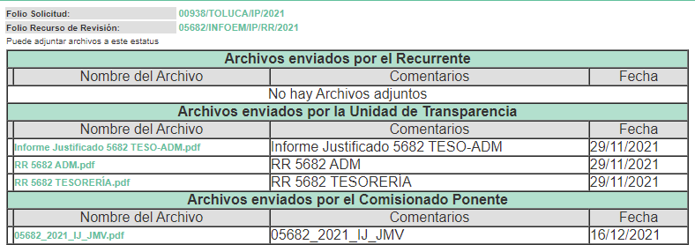
Advirtiendo que, EL SUJETO OBLIGADO anexó los archivos electrónicos denominados “Informe Justificado 5682 TESO-ADM.pdf”, “RR 5682 ADM.pdf” y “RR 5682 TESORERÍA.pdf”, mismos que fueron puestos a disposición de EL RECURRENTE en fecha dieciséis de diciembre de dos mil veintiuno, esto por actualizar lo previsto en el artículo 185, fracción III de la Ley de Transparencia y Acceso a la Información Pública del Estado de México y Municipios.
Es así que, en primer término del archivo denominado: “Informe Justificado 5682 TESO-ADM.pdf” se advierte un documento de cinco fojas, signado por la Dra. Lorena Navarrete Castañeda, Titular de la Unidad de Transparencia del ente recurrido, a través del cual, realiza un análisis de la información que fue requerida por el particular así como de la información entregada en respuesta, así mismo refiere que a efecto de dar cumplimiento, turnó dicha solicitud a los dos servidores públicos habilitados que estimó competentes, dichos turnos fueron realizados al Licenciado Carlos Romero Ruiz, Director General de Administración y al Maestro en Auditoria Eduardo Segura García, Tesorero Municipal, ambos pertenecientes al SUJETO OBLIGADO, los cuales argumenta la suscrita respecto a las razones o motivos de inconformidad vertidos por EL RECURRENTE, que dichos servidores públicos habilitados que se pronunciaron en la respuesta primigenia, son las áreas de la administración pública municipal que de conformidad con sus funciones y atribuciones pudieron tener entre sus archivos la información solicitada.
Por otro lado, del archivo electrónico denominado “RR 5682 ADM.pdf” se advierte un oficio con número 206010000/2277/2021, signado por el M. en D.A Carlos Romero Ruíz, mediante el cual refiere que en la respuesta otorgada ya fue entregada copia de los talones de pago de todos los que conforman la unidad de transparencia, así como también remitió un link de conformidad con el artículo 92 fracción VII de la Ley de Transparencia y Acceso a la Información Pública, y es hasta este punto que refiere el suscrito información referente a los modelos, equipos y números celulares otorgados a mandos medios y superiores, refiriendo que, no se otorgó telefonía celular a mandos medios y superiores en la administración que comprendió de 2019 a 2021.
Por último, lo que respecta al archivo denominado “RR 5682 TESORERÍA.pdf” se advierte del contenido, un oficio con número 202010000/2836/2021, signado por el Maestro en Auditoria Eduardo Segura García, Tesorero Municipal, quien ratifica su respuesta primigenia, argumentando que la información que le competía a dicha Tesorería Municipal ya fue entregada mediante respuesta primigenia a través del SAIMEX.
VII. En fecha nueve de diciembre de dos mil veintiuno, el Pleno del Instituto de Transparencia, Acceso a la Información Pública y Protección de Datos Personales del Estado de México y Municipios, mediante acuerdo signado por sus integrantes, aprobó la Licencia por incapacidad médica de la Comisionada Sharon Cristina Morales Martínez, y a través del cual se convino el returno del Recurso de Revisión de mérito al Comisionado Presidente José Martínez Vilchis, para que diera trámite y resolviera conforme a derecho.
VIII. Transcurrido el plazo señalado en el párrafo anterior y, una vez analizado el estado procesal que guardaba el expediente electrónico del SAIMEX, el trece de enero del dos mil veintidós, el Comisionado Presidente José Martínez Vilchis acordó el cierre de instrucción, así como la remisión del mismo a efecto de ser resuelto, de conformidad con lo establecido en el artículo 185, fracciones VI y VIII de la Ley de Transparencia y Acceso a la Información Pública del Estado de México y Municipios.
IX. El diecinueve de enero de dos mil veintidós, se acordó ampliar el plazo para resolver el Recurso de Revisión en estudio, por un periodo de hasta quince días hábiles, de conformidad con el artículo 181, tercer párrafo de la Ley de Transparencia y Acceso a la Información Pública del Estado de México y Municipios; y,

CONSIDERANDO

- Competencia.
Este Instituto de Transparencia, Acceso a la Información Pública y Protección de Datos Personales del Estado de México y Municipios, es competente para conocer y resolver el presente Recurso de Revisión, conforme a lo dispuesto en los artículos 6, Apartado A de la Constitución Política de los Estados Unidos Mexicanos; 5, párrafos trigésimo, trigésimo primero y trigésimo segundo, fracciones IV y V de la Constitución Política del Estado Libre y Soberano de México; 2 fracción II, 13, 29, 36, fracciones I y II, 176, 178, 179, 181 párrafo tercero y 185 de la Ley de Transparencia y Acceso a la Información Pública del Estado de México y Municipios; y 9, fracciones I y XXIV y 11 del Reglamento Interior del Instituto de Transparencia, Acceso a la Información Pública y Protección de Datos Personales del Estado de México y Municipios.

SEGUNDO. Interés.
El Recurso de Revisión fue interpuesto por parte legítima, en atención a que se presentó por EL RECURRENTE, quien es la misma persona que formuló la solicitud de acceso a la información pública al SUJETO OBLIGADO.
TERCERO. Oportunidad.
El Recurso de Revisión fue interpuesto dentro del plazo de quince días hábiles, contados a partir del día siguiente al en que EL RECURRENTE tuvo conocimiento de la respuesta impugnada; tal y como, lo prevé el artículo 178 de la Ley de Transparencia y Acceso a la Información Pública del Estado de México y Municipios, que establece:
“Artículo 178. El solicitante podrá interponer, por sí mismo o a través de su representante, de manera directa o por medios electrónicos, Recurso de Revisión ante el Instituto o ante la Unidad de Transparencia que haya conocido de la solicitud dentro de los quince días hábiles, siguientes a la fecha de la notificación de la respuesta.

A falta de respuesta del sujeto obligado, dentro de los plazos establecidos en esta Ley, a una solicitud de acceso a la información pública, el recurso podrá ser interpuesto en cualquier momento, acompañado con el documento que pruebe la fecha en que presentó la solicitud.

En el caso de que se interponga ante la Unidad de Transparencia, ésta deberá remitir el Recurso de Revisión al Instituto a más tardar al día siguiente de haberlo recibido.” (Sic).
En esa tesitura, atendiendo a que EL SUJETO OBLIGADO notificó la respuesta a la solicitud de acceso a la información pública el día dieciséis de noviembre de dos mil veintiuno; así, el plazo de quince días hábiles que el artículo 178 en párrafo anterior citado otorga a EL RECURRENTE para presentar el respectivo Recurso de Revisión, transcurrió del diecisiete de noviembre al siete de diciembre de dos mil veintiuno, sin contemplar en el cómputo los días veinte, veintiuno, veintisiete y veintiocho de noviembre así como el cuatro y cinco de diciembre, todos del dos mil veintiuno, por corresponder a sábados y domingos, considerados como días inhábiles, en términos del artículo 3, fracción X de la Ley de Transparencia y Acceso a la Información Pública del Estado de México y Municipios
En ese tenor, si el Recurso de Revisión que nos ocupa, se interpuso el diecisiete de noviembre de dos mil veintiuno, éste se encuentra dentro de los márgenes temporales previstos en el citado precepto legal y, por tanto, se considera oportuno.
CUARTO. Procedibilidad.
Del análisis efectuado, se advierte que resulta procedente la interposición del presente recurso y se concluye la acreditación plena de todos y cada uno de los elementos formales exigidos por el artículo 180 de la Ley de Transparencia y Acceso a la Información Pública del Estado de México y Municipios, en atención a que fue presentado mediante el formato visible en EL SAIMEX.
QUINTO. Estudio y resolución del asunto.
Una vez determinada la vía sobre la que versará el presente recurso, y previa revisión del expediente electrónico formado en EL SAIMEX con motivo de la solicitud de información y del recurso a que da origen, es de señalar que el análisis del presente, se basará en el contenido íntegro de las actuaciones que obran en el expediente electrónico, para así estar en posibilidad este Órgano Colegiado de dictar el fallo correspondiente conforme a derecho, tomando en consideración los elementos aportados por las partes y respetando en todo momento al principio de máxima publicidad consagrado en nuestra legislación mexicana.

Ahora bien, es de precisar que en la solicitud de información EL RECURRENTE requirió el veintidós de octubre de dos mil veintiuno, la información que a continuación se desagrega:

1.- Copia de la última quincena de los talones de pago de todos los que conforman la unidad de transparencia
2.- Copia de la partida, así como los modelos, equipos y números celulares entregados a los mandos medios y superiores para sus funciones.
3. Copia simple del listado de los correos electrónicos oficiales, así como las contraseñas de acceso entregados a mandos medios y superiores, así como a cuerpo colegiado de Toluca.

Al respecto, EL SUJETO OBLIGADO mediante respuesta adjuntó cuatro archivos, mismos que constan en el expediente electrónico del SAIMEX tal y como se muestra de la imagen inserta a continuación:

De los cuales se señala de su contenido lo siguiente:
1) “BalanzaAcumulada 2020 - 2021.pdf”, misma que consta de dos fojas, y de las cuales se advierte información relativa a una balanza analítica acumulada del periodo que comprende del uno de enero al treinta y uno de diciembre del dos mil veinte y del uno de enero al treinta de septiembre de dos mil veintiuno.
2) “Nota saimex 0938.pdf”, de la que se advierte en su contenido una Nota Informativa, signada por el Maestro en Auditoria, el C. Eduardo Segura García, Tesorero Municipal del ente recurrido, y a través de la cual le hace del conocimiento a la Dra. Lorena Navarrete Castañeda, Titular de la Unidad de Transparencia la remisión de la respuesta de mérito al ciudadano peticionario.
3) “Resp. saimex 00938.pdf”, constante de dos fojas, las cuales contienen el oficio con número 202012000/442/2021, signado por María de la Cruz Antonio Salinas, Directora de Contaduría, remitiendo para tal efecto a balanza acumulada del ejercicio fiscal dos mil veinte al dos mil veintiuno, de donde se puede advertir la partida presupuestal destinada al servicio de telefonía celular.
4) “SAIMEX 0938.zip”, archivo electrónico en formato comprimido que se advierte de su contenido, un archivo denominado “saimex 938 ok” el cual consta de dos fojas que a manera desagregada, una foja concierne a una Nota Informativa signada por el Director General de Administración, el M. en D.A. Carlos Romero Ruíz, a través del cual da trámite y atención a la solicitud de mérito remitiendo a la Titular de la Unidad de Transparencia, la respuesta a la solicitud de mérito, y es a través de la segunda foja que contiene un oficio con número 206012000/3774/2021 signado por la Directora de Recursos Humanos donde remite nueve recibos de nómina, con la finalidad de dar trámite y atención al requerimiento de información que hizo valer el particular.

Ante tal respuesta, el peticionario interpuso el Recurso de Revisión materia del presente asunto, adoleciéndose de que EL SUJETO OBLIGADO fue evasivo en su respuesta y no entrego la información solicitada.

Una vez abierta la etapa de instrucción, el particular fue omiso en rendir lo que conforme a derecho le correspondía, por su parte EL SUJETO OBLIGADO en fecha veintinueve de noviembre de dos mil veintiuno, remitió su respectivo Informe Justificado mismo que fue puesto a la vista del RECURRENTE en fecha dieciséis de diciembre de dos mil veintiuno, tal y como se muestra de la imagen inserta a continuación:
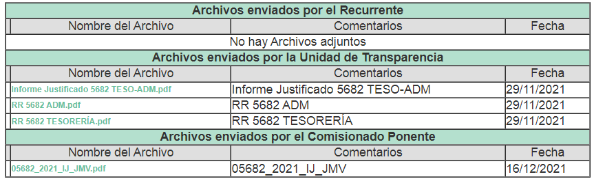
Del archivo denominado: “Informe Justificado 5682 TESO-ADM.pdf” se advierte un documento de cinco fojas, signado por la Dra. Lorena Navarrete Castañeda, Titular de la Unidad de Transparencia del ente recurrido, a través del cual, realiza un análisis de la información que fue requerida por el particular en fecha veintidós de octubre de dos mil veintiuno, misma que recordemos, consta en los siguientes términos:
“copia de la ultima quincena de los talones de pago de todos los que conforman la unidad de transparencia, copia de la partida asi como los modelos equipos, y numeros celulares entregados a los mandos medios y superiores para sus funciones, copia simple del listado de los correos electronicos oficiales asi como las contraseñas de acceso entregados a mandos medios y superiores asi como a cuerpo colegiado de toluca” (Sic).
Es así que, a efecto de dar cumplimiento la Titular de la Unidad de Transparencia del ente recurrido, turno dicha solicitud a los dos servidores públicos habilitados que estimó competentes, esto de conformidad con lo señalado en el artículo 162 de la Ley de Transparencia y Acceso a la Información Pública del Estado de México y Municipios, el cual señala a la literalidad lo siguiente:
Artículo 162. Las unidades de transparencia deberán garantizar que las solicitudes se turnen a todas las Áreas competentes que cuenten con la información o deban tenerla de acuerdo a sus facultades, competencias y funciones, con el objeto de que realicen una búsqueda exhaustiva y razonable de la información solicitada (Sic).
Dichos turnos fueron realizados al Licenciado Carlos Romero Ruiz, Director General de Administración y al Maestro en Auditoria Eduardo Segura García, Tesorero Municipal, ambos pertenecientes al SUJETO OBLIGADO, los cuales argumenta la suscrita respecto a las razones o motivos de inconformidad vertidos por EL RECURRENTE, que dichos servidores públicos habilitados que se pronunciaron en la respuesta primigenia, son las áreas de la administración pública municipal que de conformidad con sus funciones y atribuciones pudieron tener entre sus archivos la información solicitada; de igual forma cada servidor público habilitado realizo manifestaciones o pronunciamientos que sirvieron de sustento para el Informe Justificado en estudio, los pronunciamientos que los servidores públicos habilitados remitieron como alcance son desagregados a continuación:
Por principio fue remitido junto al Informe Justificado un archivo denominado “RR 5682 ADM.pdf” del cual se advierte de su contenido un oficio con número 206010000/2277/2021, signado por el M. en D.A Carlos Romero Ruíz, quien refiere lo siguiente:
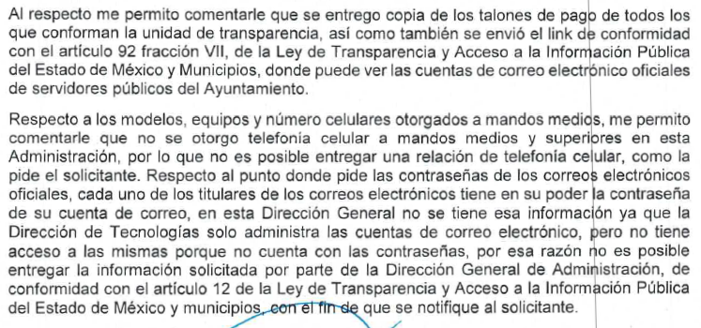
Por otro lado, y de igual forma fue remitido un archivo denominado “RR 5682 TESORERÍA.pdf” del cual se advierte de su contenido un oficio con número 202010000/2836/2021, signado por el Maestro en Auditoria Eduardo Segura García, Tesorero Municipal, quien ratifica su respuesta primigenia, argumentando que la información que le competía a dicha Tesorería Municipal ya fue entregada mediante respuesta primigenia a través del SAIMEX, la cual recordemos, fue remitida en fecha once de noviembre de dos mil veintiuno a través del oficio 202012000/442/2021, signado por María de la Cruz Antonio Salinas, Directora de Contaduría, por el que remitió la información que obraba en los archivos de ese servidor público habilitado, refiriéndonos a los recibos de nómina pertenecientes al área de la Unidad de Transparencia.
Es así que, al tenor del presente estudio, este Órgano Garante, procederá a desagregar la solicitud con lo entregado en respuesta por EL SUJETO OBLIGADO, para verificar si fue colmado el requerimiento hecho por el particular.
Recordemos que, de la solicitud desagregada anteriormente por este Órgano Garante, el numeral 1) versa en los siguientes términos:
1.- Copia de la última quincena de los talones de pago de todos los que conforman la unidad de transparencia.
Obteniendo en respuesta por el ente recurrido, un oficio con número 2060012000/3774/2021, signado por la Mtra. Delfina Martínez Herrera, Directora de Recursos Humanos, por medio del cual remite nueve recibos de nómina correspondientes a la décima novena quincena, comprendida del uno al quince de octubre de dos mil veintiuno, mismos que se advierte del contenido una relación que a continuación se enlista:
- Dos recibos de nómina correspondientes al Departamento de Acceso a la Información Pública.
- Un recibo de nómina correspondiente al Departamento de Protección de Datos Personales.
- Seis recibos de nómina correspondientes a la Unidad de Transparencia.
Es preciso recordar que la solicitud fue realizada en fecha veintidós de octubre de dos mil veintiuno, donde el particular requirió los recibos de nómina de todo el personal que labora en la Unidad de Transparencia del hoy SUJETO OBLIGADO, y en respuesta fueron entregados únicamente nueve recibos de nómina con corte a la décimo novena quincena misma que comprende del uno al quince de octubre de dos mil veintiuno. Motivo por el cual cabe señalar que, la solicitud versa en requerir “copia de la última quincena”, esto quiere decir que EL RECURRENTE al referirse a la última quincena, daríamos por hecho que si la solicitud realizada fue en fecha veintidós de octubre de dos mil veintiuno, la última quincena a la que se reseña EL RECURRENTE, corresponde del uno al quince de octubre de dos mil veintiuno, siendo esta temporalidad la misma que coincide con los recibos de nómina entregados en respuesta; motivo por el cual se tendría por satisfecho el derecho de acceso a la información reclamado por el peticionario.
Por otra parte, al haber existido un pronunciamiento del SUJETO OBLIGADO respecto a la entrega de los recibos de nómina antes referidos, este Instituto no está facultado para manifestarse sobre la veracidad de la información proporcionada, pues este Órgano Garante conforme al artículo 36 de la Ley de la Materia, no se encuentra facultado para pronunciarse acerca de la veracidad de la información remitida por los Sujetos Obligados.
Sirve de sustento a lo anterior, el criterio 31/10 emitido por el entonces Instituto Federal de Acceso a la Información y Protección de Datos, ahora Instituto Nacional de Acceso a la Información y Protección de Datos, el cual refiere:
“El Instituto Federal de Acceso a la Información y Protección de Datos no cuenta con facultades para pronunciarse respecto de la veracidad de los documentos proporcionados por los sujetos obligados. El Instituto Federal de Acceso a la Información y Protección de Datos es un órgano de la Administración Pública Federal con autonomía operativa, presupuestaria y de decisión, encargado de promover y difundir el ejercicio del derecho de acceso a la información; resolver sobre la negativa de las solicitudes de acceso a la información; y proteger los datos personales en poder de las dependencias y entidades. Sin embargo, no está facultado para pronunciarse sobre la veracidad de la información proporcionada por las autoridades en respuesta a las solicitudes de información que les presentan los particulares, en virtud de que en los artículos 49 y 50 de la Ley Federal de Transparencia y Acceso a la Información Pública Gubernamental no se prevé una causal que permita al Instituto Federal de Acceso a la Información y Protección de Datos conocer, vía recurso revisión, al respecto. Expedientes: 2440/07 Comisión Federal de Electricidad - Alonso Lujambio Irazábal 0113/09 Instituto de Seguridad y Servicios Sociales de los Trabajadores del Estado – Alonso Lujambio Irazábal 1624/09 Instituto Nacional para la Educación de los Adultos - María Marván Laborde 2395/09 Secretaría de Economía - María Marván Laborde 0837/10 Administración Portuaria Integral de Veracruz, S.A. de C.V. – María Marván Laborde
Criterio 31/10” (sic)
Es así que, de conformidad con todo lo antes expuesto, se tendría por colmado el primer numeral de la solicitud primigenia desagregada en párrafos anteriores, ya que fueron entregados los recibos de nómina del área que fue solicitada, así como de la temporalidad requerida.
Continuando con el análisis de la solicitud que derivo en el presente Recurso de Revisión, como punto número dos, el particular requirió lo siguiente:
2.- Copia de la partida, así como los modelos, equipos y números celulares entregados a los mandos medios y superiores para sus funciones.
En respuesta a la solicitud desagregada y antes señalada, la Titular de la Unidad de Transparencia del SUJETO OBLIGADO remitió un oficio con número 202012000/442/2021, signado por la Directora de Contaduría, del ente recurrido, mediante el cual, para dar atención a la solicitud desagregada en estudio y referida con el numeral 2, remite la Balanza Acumulada del ejercicio fiscal dos mil veinte así como la del dos mil veintiuno, reseñando que esta misma se apega a lo solicitado por el particular; y por lo que hace a los modelos de equipos celular así como los números telefónicos entregados a mandos medios y superiores señala que esa información deberá ser entregada por el área competente.
Del párrafo anterior, podemos advertir que fue entregada por el área competente la Balanza Analítica acumulada, así que en primer término sería bueno definir lo que contiene dicha balanza, es así que de conformidad con el Instructivo que emite el Órgano Superior de Fiscalización (OSFEM) para la Integración del Informe Trimestral de los Sujetos de Fiscalización MUNICIPALES para el Ejercicio 2021, refiere que la Balanza entregada en respuesta consiste en clasificar las operaciones por cuenta y nombre de la cuenta de tal manera que puedan conocer el movimiento y saldo de cada una de ellas y así garantizar la veracidad de la contabilidad.
De esta forma podemos advertir que, del documento remitido en respuesta por la Titular de la Unidad de Transparencia del SUJETO OBLIGADO, se puede encontrar el presupuesto que fue destinado para Telefonía celular, así como para servicio de la misma, de esta forma obteniendo el gasto devengado para tal uso, así como se muestra de las imágenes que se insertan a continuación:
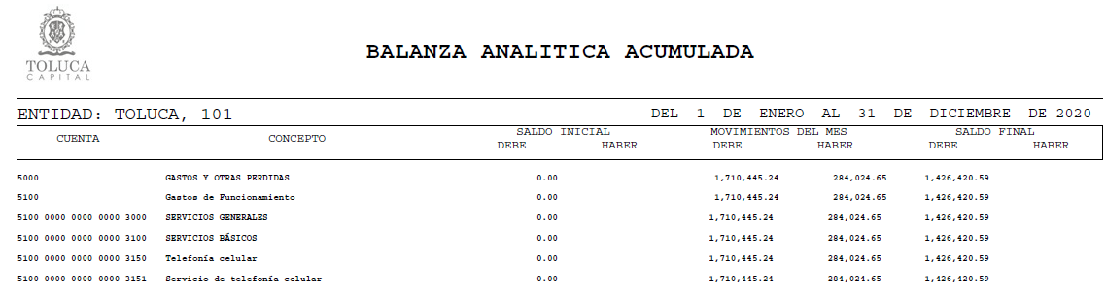
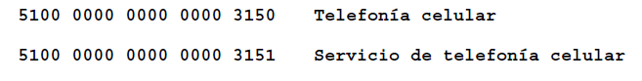
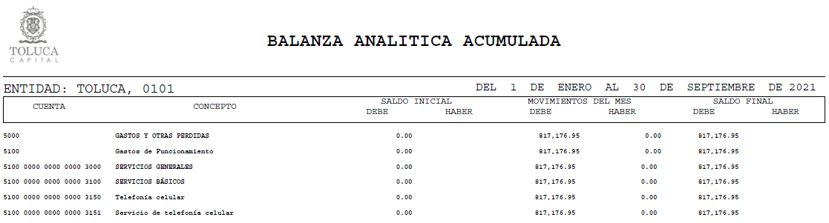
De esta forma se puede apreciar claramente que EL RECURRENTE requirió copia de la partida presupuestal destinada a telefonía celular, de tal forma que el área competente, que en este caso lo es la Tesorería Municipal, fue la que se pronunció al respecto, remitiendo dicha balanza analítica acumulada, por tal motivo este Órgano Garante tiene por colmado este apartado de la solicitud desagregada y referenciada con el número 2.
Ahora bien lo que respecta a los modelos, equipos y números celulares entregados a mandos medios y superiores, recordemos que la Directora de Contaduría, quien fue la misma que remitió las balanzas antes analizadas, refirió que el resto de la información deberá ser entregada por el área competente, motivo por el cual es de hacer énfasis que no fue en respuesta primigenia, sino hasta la presentación del Informe Justificado que el área que se pronunció al respecto de esta información faltante fue el Director General de Administración, quien mediante el oficio 206010000/2277/2021, entre otras cosas, refirió lo siguiente:
“Respecto a los modelos, equipos y número celulares otorgados a mandos medios, me permito comentarle que no se otorgo telefonía celular a mandos medios y superiores en esta Administración, por lo que no es posible entregar una relación de telefonía celular, como la pide el solicitante.” (Sic).
Por lo antes expuesto, este Órgano Garante determina modificar la respuesta que otorgó EL SUJETO OBLIGADO, respecto a los modelos de equipos y números celulares entregados a los mandos medios y superiores para el cumplimiento de sus funciones, toda vez que si bien es cierto, existió un pronunciamiento por parte del servidor público habilitado que estimó competente la Titular de la Unidad de Transparencia y que en este caso en particular fue el Director General de Administración, sin embargo también es cierto, que la Tesorería Municipal entrego una balanza analítica acumulada donde se aprecia que en el año dos mil veinte hubo una diferencia entre él “debe” y el “haber” de la partida presupuestal 5000 titulado: “Gastos y otras perdidas”; motivo por el cual para un mejor análisis de lo aquí expuesto, es preciso indicar lo que señala la Dirección General de Crédito Público de la Secretaría de Hacienda y Crédito Público, en su publicación titulada “Glosario de Cuentas”, la cual señala que la palabra “DEBE” en términos de contabilidad se refiere al nombre que se le da a todos los ingresos que se obtienen y representan un aumento a una cuenta, en lo que en términos coloquiales podemos concluir que el “DEBE” registra las transacciones que aumentan los ingresos refiriéndonos a un valor monetario; por otro lado dicho Glosario de Cuentas señala que la palabra “HABER” en términos de contabilidad se refiere al nombre que se le da a todos los egresos que se tienen y representan la disminución de dicha cuenta, en lo que en términos coloquiales podemos concluir que el “HABER” es el contrario sensu de la palabra “DEBE” toda vez que este registra las transacciones que disminuyen los ingresos de valor monetario; cobra relevancia todo lo anterior conforme lo que a continuación se presenta:
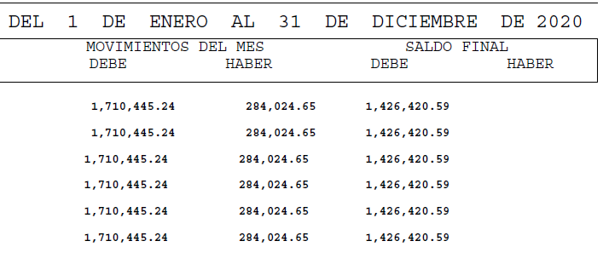
Por lo que, la gráfica que antecede, misma que consiste en la Balanza de Comprobación Detallada que fue entregada mediante respuesta por la Tesorería Municipal del ente recurrido y señalada en párrafos anteriores, refiere claramente que para el ejercicio fiscal comprendido del uno de enero al treinta y uno de diciembre de dos mil veinte fue otorgada para las subcuentas: 5100 0000 0000 0000 3150 titulada “Telefonía Celular” y 5100 0000 0000 0000 3151 titulada “Servicio de Telefonía Celular” un presupuesto de $1,710,445.24 mismo que existió un gasto de acuerdo a dichos registros contables de $284,024.65 obteniendo un saldo final de $1,426,420.59; por tal motivo este órgano Garante advierte un gasto para las cuentas que refiere EL SUJETO OBLIGADO que no hizo uso de las mismas, encontrando una contradicción a lo indicado por los servidores públicos habilitados.
Como quedó demostrado, existe una partida presupuestal en la subcuenta 5100 referente a “Telefonía Celular” y “Servicio de telefonía Celular” para dicho gasto, motivo por el cual se ordena una búsqueda exhaustiva y razonable de la información solicitada referente a los modelos de equipos que fueron entregados a los mandos medios y superiores del ente recurrido que derivan en el cumplimiento de sus funciones , dentro de las áreas que a manera enunciativa mas no limitativa podrían ser la Secretaría del Ayuntamiento o Síndico Municipal, esto en los términos que dicta la Ley Orgánica Municipal del Estado de México que establece lo siguiente:
“Artículo 53.- Los síndicos tendrán las siguientes atribuciones:
…
VII. Intervenir en la formulación del inventario general de los bienes muebles e inmuebles propiedad del municipio, haciendo que se inscriban en el libro especial, con expresión de sus valores y de todas las características de identificación, así como el uso y destino de los mismos;
…
Artículo 91.- La Secretaría del Ayuntamiento estará a cargo de un Secretario, el que, sin ser miembro del mismo, deberá ser nombrado por el propio Ayuntamiento a propuesta del Presidente Municipal como lo marca el artículo 31 de la presente ley. Sus faltas temporales serán cubiertas por quien designe el Ayuntamiento y sus atribuciones son las siguientes:
…
XI. Elaborar con la intervención del síndico el inventario general de los bienes muebles e inmuebles municipales, así como la integración del sistema de información inmobiliaria, que contemple los bienes del dominio público y privado, en un término que no exceda de un año contado a partir de la instalación del ayuntamiento y presentarlo al cabildo para su conocimiento y opinión.
En el caso de que el ayuntamiento adquiera por cualquier concepto bienes muebles o inmuebles durante su ejercicio, deberá realizar la actualización del inventario general de los bienes mueb1es e inmuebles y del sistema de información inmobiliaria en un plazo de ciento veinte días hábiles a partir de su adquisición y presentar un informe trimestral al cabildo para su conocimiento y opinión.
…
Artículo 95.- Son atribuciones del tesorero municipal:
…
IV. Llevar los registros contables, financieros y administrativos de los ingresos, egresos, e inventarios;
…
(Énfasis añadido)
De la interpretación armónica y sistemática a los preceptos legales que anteceden, y del análisis vertido en el párrafo anterior, se advierte que existen otras áreas administrativas que pudieran contar con la información solicitada; en atención a ello es de advertir al SUJETO OBLIGADO que deberá realizar una búsqueda exhaustiva y razonable de la información para que de manera fundada y motivada pueda pronunciarse sobre la entrega de equipos celulares así como de sus respectivos números telefónicos que en su caso hayan sido entregados a mandos medios y superiores para el desarrollo de sus funciones.
De conformidad con lo analizado en el párrafo que antecede, no pasa desapercibido por este Órgano Garante, lo requerido por el particular referente a los números telefónicos que hayan sido entregados a los mandos medios y superiores para el desarrollo de sus funciones, de esta forma, procurando un correcto acceso a la información y en sustento a lo que se ordena mediante la presente Resolución, cabe traer a contexto lo señalado en el Criterio 12/13, emitido por el Instituto Nacional de Transparencia, Acceso a la Información y Protección de Datos Personales (INAI), el cual señala lo siguiente:
NÚMERO DE CELULAR DE SERVIDORES PÚBLICOS. CONSTITUYE INFORMACIÓN PÚBLICA CUANDO SE OTORGA COMO UNA PRESTACIÓN INHERENTE A SU CARGO. El número de teléfono celular asignado a servidores públicos como parte de sus prestaciones, es información de carácter público, en virtud de que se relaciona con la obligación de transparencia contemplada en los artículos 7, fracción IV de la Ley Federal de Transparencia y Acceso a la Información Pública Gubernamental, y 14 de su Reglamento. Lo anterior, toda vez que la asignación de equipos de telefonía celular se efectúa en atención a las funciones que ciertos servidores públicos realizan. Aunado a lo anterior, los teléfonos celulares no son propiedad de los servidores públicos, sino de las dependencias y entidades, y son éstas quienes los asignan a aquéllos de acuerdo al puesto y funciones que desempeñan.

Es por lo anterior, que cobra sentido referir en el presente caso, la duda que generan las respuestas emitidas por EL SUJETO OBLIGADO y analizadas anteriormente en el estudio que nos ocupa, respecto a la entrega de los números telefónicos que en todo caso hayan sido entregados a mandos medios y superiores del Ayuntamiento de Toluca hoy SUJETO OBLIGADO, ya que si de la búsqueda exhaustiva y razonable de la información que este Órgano Garante ordena, se encontrase efectiva dicha aseveración, los equipos celulares así como sus respectivos números telefónicos son de conocimiento público, de acuerdo al análisis siguiente.
Si bien es cierto, los equipos celulares así como sus respectivos números telefónicos son entregados a mandos medios y superiores para el desarrollo de sus funciones, sin embargo, los mismos pudiese entenderse que podrían conllevar un uso personal del servidor público al que le sean asignados, es por ello que la línea jurídica respecto a la confidencialidad de dicha información podría ser muy angosta, sin embargo, al ser este un acto que devenga gastos públicos, este Órgano Garante advierte que la información sobre la entrega de equipos celulares así como sus respectivos números telefónicos tienen que ser de conocimiento público, es por ello que en el presente caso, se actualiza lo vertido en el Criterio 12/13 emitido por el el Instituto Nacional de Transparencia, Acceso a la Información y Protección de Datos Personales (INAI) señalado en párrafo anterior; de tal forma que, del análisis vertido se ordena la entrega de números telefónicos, siempre y cuando derivado de la búsqueda exhaustiva y razonable de la información nos encontremos en el supuesto de que si se contará con dicha información.
Por todo lo anterior, conviene señalar cual importante es determinar en quién recae la figura de los servidores públicos habilitados competentes, los cuales son los encargados dentro de las diversas unidades administrativas o áreas de los Sujetos Obligados, de apoyar, gestionar y entregar la información o datos personales que se ubiquen en la misma, a sus respectivas Unidades de Transparencia, en términos de lo dispuesto en los artículos 3 fracción XXXIX, 50, 51, 53 y 59 fracciones I, II y III, de la Ley de la materia, mismos que se transcriben a continuación:
“Artículo 3. Para los efectos de la presente Ley se entenderá por:
XXXIX. Servidor público habilitado: Persona encargada dentro de las diversas unidades administrativas o áreas del sujeto obligado, de apoyar, gestionar y entregar la información o datos personales que se ubiquen en la misma, a sus respectivas unidades de transparencia; respecto de las solicitudes presentadas y aportar en primera instancia el fundamento y motivación de la clasificación de la información;
…
Artículo 50. Los sujetos obligados contarán con un área responsable para la atención de las solicitudes de información, a la que se le denominará Unidad de Transparencia.
Artículo 51. Los sujetos obligados designaran a un responsable para atender la Unidad de Transparencia, quien fungirá como enlace entre éstos y los solicitantes. Dicha Unidad será la encargada de tramitar internamente la solicitud de información y tendrá la responsabilidad de verificar en cada caso que la misma no sea confidencial o reservada. Dicha Unidad contará con las facultades internas necesarias para gestionar la atención a las solicitudes de información en los términos de la Ley General y la presente Ley.
Artículo 53. Las Unidades de Transparencia tendrán las siguientes funciones:
I. Recabar, difundir y actualizar la información relativa a las obligaciones de transparencia comunes y específicas a la que se refiere la Ley General, esta Ley, la que determine el Instituto y las demás disposiciones de la materia, así como propiciar que las áreas la actualicen periódicamente conforme a la normatividad aplicable;
II. Recibir, tramitar y dar respuesta a las solicitudes de acceso a la información;
III. Auxiliar a los particulares en la elaboración de solicitudes de acceso a la información y, en su caso, orientarlos sobre los sujetos obligados competentes conforme a la normatividad aplicable;
IV. Realizar, con efectividad, los trámites internos necesarios para la atención de las solicitudes de acceso a la información;
V. Entregar, en su caso, a los particulares la información solicitada;
VI. Efectuar las notificaciones a los solicitantes;
VII. Proponer al Comité de Transparencia, los procedimientos internos que aseguren la mayor eficiencia en la gestión de las solicitudes de acceso a la información, conforme a la normatividad aplicable;
VIII. Proponer a quien preside el Comité de Transparencia, personal habilitado que sea necesario para recibir y dar trámite a las solicitudes de acceso a la información;
IX. Llevar un registro de las solicitudes de acceso a la información, sus respuestas, resultados, costos de reproducción y envío, resolución a los recursos de revisión que se hayan emitido en contra de sus respuestas y del cumplimiento de las mismas;
X. Presentar ante el Comité, el proyecto de clasificación de información;
XI. Promover e implementar políticas de transparencia proactiva procurando su accesibilidad;
XII. Fomentar la transparencia y accesibilidad al interior del sujeto obligado;
XIII. Hacer del conocimiento de la instancia competente la probable responsabilidad por el incumplimiento de las obligaciones previstas en la presente Ley; y
XIV. Las demás que resulten necesarias para facilitar el acceso a la información y aquellas que se desprenden de la presente Ley y demás disposiciones jurídicas aplicables.
Los sujetos obligados promoverán acuerdos con instituciones públicas especializadas que pudieran auxiliarse a entregar las respuestas a solicitudes de información, en la lengua indígena, braille o cualquier formato accesible correspondiente, en forma más eficiente.
Los sujetos obligados deberán implementar a través de las unidades de transparencia, progresivamente y conforme a sus previsiones, las medidas pertinentes para asegurar que el entorno físico de las instalaciones cuente con los ajustes razonables, con el objeto de proporcionar adecuada accesibilidad que otorgue las facilidades necesarias, así como establecer procedimientos para brindar asesoría y atención a las personas con discapacidad, a fin de que puedan consultar los sistemas que integran la Plataforma Nacional de Transparencia, presentar solicitudes de acceso a la información y facilitar su gestión e interponer los recursos que las leyes establezcan.
Artículo 59. Los servidores públicos habilitados tendrán las funciones siguientes:
I. Localizar la información que le solicite la Unidad de Transparencia;
II. Proporcionar la información que obre en los archivos y que le sea solicitada por la Unidad de Transparencia;
III. Apoyar a la Unidad de Transparencia en lo que esta le solicite para el cumplimiento de sus funciones;
…”
(Énfasis añadido)
De la normatividad en cita, se desprende que las Unidades de Transparencia, se erigen como el área responsable en cada Sujeto Obligado que tiene a su cargo la atención de las solicitudes de información que se realicen al amparo de la Ley.
El responsable de dicha área funge como enlace entre el Sujeto Obligado y los solicitantes, y tiene bajo su responsabilidad el tramitar internamente la solicitud de información.
De tal manera que, si bien, el Titular de la Unidad de Transparencia no tiene bajo su resguardo el archivo que pudiese contener la documentación solicitada, sino que puede obrar en las distintas áreas que conforman la estructura del SUJETO OBLIGADO, es por ello que, debe turnar la solicitud al servidor público habilitado que tiene bajo su resguardo la misma. Los servidores públicos habilitados tienen como función, buscar, localizar y en su caso entregar la información solicitada.
Es por ello, que corresponde al Titular de la Unidad de Transparencia el garantizar que las solicitudes se turnen a todas las áreas competentes que puedan contar con la información, con el objeto de que se realice una búsqueda exhaustiva y razonable de la información solicitada.
Así, respecto de la información solicitada, se advierte que el Titular de la Unidad de Transparencia del SUJETO OBLIGADO, en términos del artículo 162 de la Ley de Transparencia y Acceso a la Información Pública del Estado de México y Municipios, debió solicitar la información requerida, a dicha área; sin embargo, dada la negativa de esta para atender el requerimiento de información es que la respuesta otorgada por la Titular de la Unidad de Transparencia carece de la certeza jurídica necesaria para poder satisfacer el derecho de acceso a la información del RECURRENTE.
Atento a lo anterior, este Órgano Garante considera que no se tiene por colmado el requerimiento del particular; en razón de que existen otras unidades administrativas que pudieran generar, poseer, administrar la información solicitada, ya como fue planteado en este caso en particular podrían ser la Secretaría del Ayuntamiento o el Síndico Municipal, conforme a sus atribuciones establecidas anteriormente; por ello, la respuesta emitida carece de certeza jurídica acerca de que EL SUJETO OBLIGADO no haya adquirido para dicha administración telefonía así como servicio de telefonía celular, si bien, se insiste en las Balanzas Analíticas que ya fueron referidas y analizadas con anterioridad se demuestra que existió una partida presupuestal para dichos gastos, existiendo registro de que hubo diferencias en el “debe” y el “haber” de los registros contables del ejercicio fiscal dos mil veinte.
De lo anterior se advierte, que existe fuente obligacional que constriñe al SUJETO OBLIGADO para contar con la información solicitada; por lo que, si al momento de dar cumplimiento a la resolución no haya generado dichos gastos tal y como lo refiere en su respuesta, EL SUJETO OBLIGADO, deberá emitir el acuerdo de inexistencia que emita su Comité de Transparencia al respecto; ello de conformidad con los artículos 19, 169 y 170 de la Ley de Transparencia y Acceso a la Información Pública del Estado de México y Municipios, esto en razón de que existe fuente obligacional que constriñe a los servidores públicos mencionados a contar con la certificaciones señaladas, ya sea al momento de tomar posesión de su cargo o en su caso estipula una temporalidad, preceptos que se transcriben a continuación:
“Artículo 19. Se presume que la información debe existir si se refiere a las facultades, competencias y funciones que los ordenamientos jurídicos aplicables otorgan a los sujetos obligados.
…
Si el sujeto obligado, en el ejercicio de sus atribuciones, debía generar, poseer o administrar la información, pero ésta no se encuentra, el Comité de transparencia deberá emitir un acuerdo de inexistencia, debidamente fundado y motivado, en el que detalle las razones del por qué no obra en sus archivos.
Artículo 49. Los Comités de Transparencia tendrán las siguientes atribuciones:
…
II. Confirmar, modificar o revocar las determinaciones que en materia de ampliación del plazo de respuesta, clasificación de la información y declaración de inexistencia o de incompetencia realicen los titulares de las áreas de los sujetos obligados;
…
XIII. Dictaminar las declaratorias de inexistencia de la información que les remitan las unidades administrativas y resolver en consecuencia;
…
Artículo 169. Cuando la información no se encuentre en los archivos del sujeto obligado, el Comité de Transparencia:
I. Analizará el caso y tomará las medidas necesarias para localizar la información;
II. Expedirá una resolución que confirme la inexistencia del documento;
III. Ordenará, siempre que sea materialmente posible, que se genere o se reponga la información en caso de que ésta tuviera que existir en la medida que deriva del ejercicio de sus facultades, competencias o funciones, o que previa acreditación de la imposibilidad de su generación, exponga de forma fundada y motivada, las razones por las cuales en el caso particular no ejerció dichas facultades, competencias o funciones, lo cual notificará al solicitante a través de la Unidad de Transparencia; y
IV. Notificará al órgano interno de control o equivalente del sujeto obligado quien, en su caso, deberá iniciar el procedimiento de responsabilidad administrativa que corresponda.
La Unidad de Transparencia deberá notificarlo al solicitante por escrito, en un plazo que no exceda de quince días hábiles contados a partir del día siguiente a la presentación de la solicitud.
Este plazo podrá ampliarse hasta por otros siete días hábiles, siempre que existan razones para ello, debiendo notificarse por escrito al solicitante.

Artículo 170. La resolución del Comité de Transparencia que confirme la inexistencia de la información solicitada contendrá los elementos mínimos que permitan al solicitante tener la certeza de que se utilizó un criterio de búsqueda exhaustivo, además de señalar las circunstancias de tiempo, modo y lugar que generaron la existencia en cuestión y señalará al servidor público responsable de contar con la misma.”

(Énfasis añadido)
En observancia a lo anterior, resultan aplicables los criterios de interpretación en el orden administrativo número 0003-11 y 004-11 emitidos por Acuerdo del Pleno del Instituto de Transparencia y Acceso a la Información Pública del Estado de México y Municipios, que a la letra dicen:
“CRITERIO 003-11.
“INEXISTENCIA, CONCEPTO DE, EN MATERIA DE TRANSPARENCIA. La interpretación sistemática de los artículos 29 y 30, fracción VIII, de la Ley de Transparencia y Acceso a la Información Pública del Estado de México y Municipios, permite concluir que la inexistencia de la información en el derecho de acceso a la información pública conlleva necesariamente a los siguientes supuestos:
a) La existencia previa de la documentación y la falta posterior de la misma en los archivos del Sujeto Obligado, esto es, la información se generó, poseyó o administró —cuestión de hecho— en el marco de las atribuciones conferidas al Sujeto Obligado, pero no la conserva por diversas razones (destrucción física, desaparición física, sustracción ilícita, baja documental, etcétera).
b) En los casos en que por las atribuciones conferidas al Sujeto Obligado éste debió generar, administrar o poseer la información, pero en incumplimiento a la normatividad respectiva no llevó a cabo ninguna de esas acciones.
En ambos casos, el Sujeto Obligado deberá hacer del conocimiento del solicitante las razones que explican la inexistencia, mediante el dictamen debidamente fundado y motivado emitido por el Comité de Información y con las formalidades legales exigidas por la Ley de Transparencia.
CRITERIO 004/2011
INEXISTENCIA. DECLARATORIA DE LA. ALCANCES Y PROCEDIMIENTOS. De la interpretación de los artículos 29 y 30, fracción VIII, de la Ley de Transparencia y Acceso a la Información Pública del Estado de México y Municipios, se concluye que cuando el Titular de la Unidad de Información no localice la documentación solicitada, a pesar de haber sido generada, poseída o administrada por el Sujeto Obligado, turnará la solicitud al Comité de Información el cual es el único competente para conocer y deliberar mediante resolución el dictamen de declaratoria de inexistencia, la cual tiene como propósito que el particular tenga la certeza jurídica de que el Sujeto Obligado realizó una búsqueda exhaustiva y minuciosa de la información en los archivos a cargo. En consecuencia, es deber del Comité de Información instruir una búsqueda exhaustiva a todas y cada una de las áreas que integran orgánica o funcionalmente al Sujeto Obligado, para localizar los documentos que contengan la información materia de una solicitud, así como la de supervisar que esa búsqueda se lleve a cabo en todas y cada una de las áreas mencionadas. Dicha búsqueda exhaustiva implicará que el Comité acuerde las medidas pertinentes para la debida localización de la información requerida dentro de la estructura del Sujeto Obligado y, en general, el de adoptar cualquier otra previsión que considere conducente para tales efectos y velar por la certeza en el derecho de acceso a la información.
Bajo el entendido de que dicha búsqueda exhaustiva permitirá dos determinaciones:
a) Que se localice la documentación que contenga la información solicitada y de ser así la información pueda entregarse al solicitante en la forma en que se encuentra disponible, o
b) Que no se haya encontrado documento alguno que contenga la información requerida, por lo que agotadas las medidas necesarias de búsqueda de la información y de no encontrarla, el Comité de Información deba emitir el dictamen de declaratoria de inexistencia y notificarlo al interesado.
Aunado a lo anterior, en el dictamen de declaratoria de inexistencia el Comité de Información deberá motivar o precisar las razones por las que se buscó la información, las áreas en las que se instruyó la búsqueda, las respuestas otorgadas por los Servidores Públicos Habilitados y en general, todas aquéllas circunstancias que se tomaron en cuenta para llegar a determinar que la información requerida no obra en los archivos a cargo.”
(Énfasis añadido)
Por último, lo que respecta de la solicitud que para un mejor estudio ha sido desagregada y marcada con el numeral 3, la cual refiere:
3. Copia simple del listado de los correos electrónicos oficiales, así como las contraseñas de acceso entregados a mandos medios y superiores, así como a cuerpo colegiado de Toluca.
Se advierte que mediante oficio entregado en respuesta con número 206012000/3774/2021 signado por la Directora de Recursos Humanos, del ente recurrido, señala en su contenido una liga electrónica mediante la cual le hace del conocimiento al solicitante que la información solicitada ya se encuentra disponible en internet y es de acceso público, pero no le ofrece una asesoría paso a paso de como deberá ingresar a dicha liga electrónica para acceder a las cuentas de correos electrónicos, dejando que el particular realice una búsqueda en toda la información que se encuentra disponible, cobra sustento lo anterior con lo señalado en el artículo 161 de la Ley de Transparencia y Acceso a la Información Pública del Estado de México y Municipios, que señala lo siguiente:
Artículo 161. Cuando la información requerida por el solicitante ya esté disponible al público en medios impresos, tales como libros, compendios, trípticos, registros públicos, en formatos electrónicos disponibles en Internet o en cualquier otro medio, se le hará saber por el medio requerido por el solicitante la fuente, el lugar y la forma en que puede consultar, reproducir o adquirir dicha información en un plazo no mayor a cinco días hábiles. La fuente deberá ser precisa y concreta y no debe implicar que el solicitante realice una búsqueda en toda la información que se encuentre disponible.
(Énfasis añadido)
Por otro lado, mediante Informe Justificado, el Director General de Administración, refiere nuevamente que los correos electrónicos de mandos medios y superiores que solicita EL RECURRENTE pueden ser consultados en la liga electrónica que refirió la Directora de Recursos Humanos en su respuesta primigenia, y es aquí donde se pronuncia respecto a las contraseñas de las cuentas de correos electrónicos, donde señala que no tiene acceso a ellas toda vez que refiere están en poder de cada uno de los titulares de dichas cuentas de correos electrónicos motivo por el cual este Órgano Garante le hace del conocimiento al RECURRENTE que las contraseñas del correo electrónico es considerado un dato reservado y por tal motivo EL SUJETO OBLIGADO se encuentra imposibilitado para la entrega de las mismas.
Entre tanto, lo que respecta a los correos electrónicos de los mandos medios y superiores en respuesta fue entregada la siguiente liga electrónica:
https://www.ipomex.org.mx/ipo3/lgt/indice/TOLUCA/art_92_vii/3.web
De la cual, se advierte que al ingresar se puede encontrar el Directorio de todos los Servidores Públicos, esto de conformidad con la fracción VII del artículo 92 de la Ley de Transparencia y Acceso a la Información Pública del Estado de México y Municipios, tal y como se muestra a continuación:
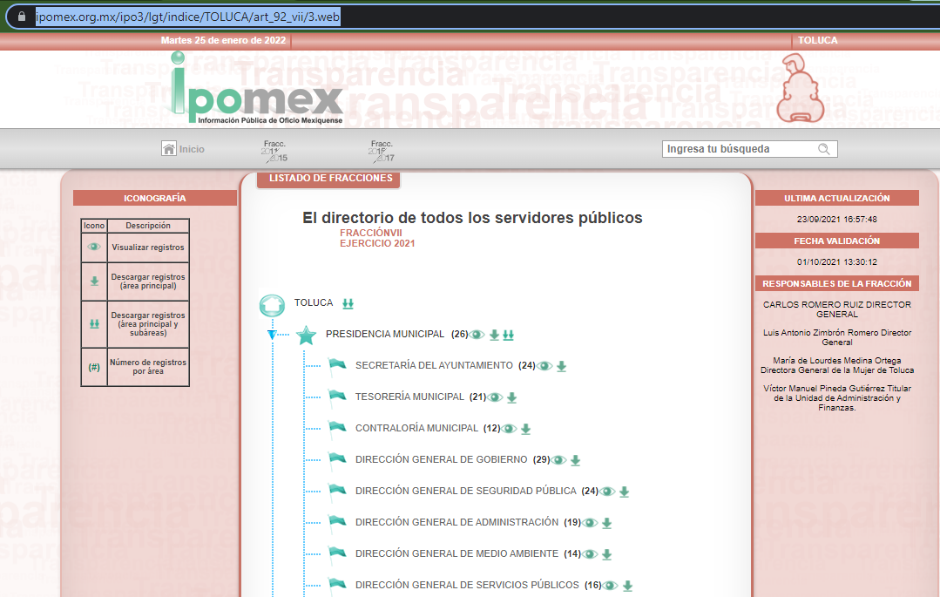
Es así que, Este Órgano Resolutor hace del conocimiento al RECURRENTE que, de la búsqueda en cada área del SUJETO OBLIGADO, se puede advertir el correo electrónico, tal es el ejemplo que a continuación se anexa imagen descriptiva:
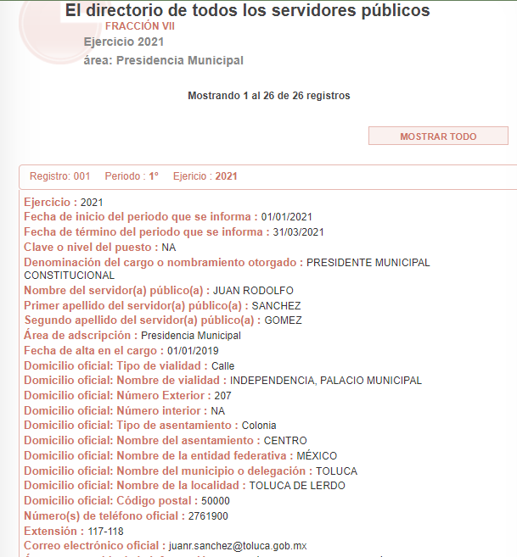
No se omite comentar que, de la búsqueda en dicha liga electrónica, este Órgano Garante advierte que no se encuentra requisitada de forma total dicha página electrónica, de tal suerte que EL SUJETO OBLIGADO, no estaría dando cabal acceso a la información que reclama el hoy RECURRENTE, cabe de sustento a lo antes señalado la siguiente imagen, donde se puede advertir que faltan áreas por ser impactadas en el Sistema de Información Pública de Oficio Mexiquense por sus siglas “IPOMEX”.

En tal sentido y a fin de salvaguardar el derecho de acceso a la información pública y toda vez que existe fuente obligacional que constriñe al SUJETO OBLIGADO para poder generar, administrar o poseer la información requerida por EL RECURRENTE referente a las direcciones de correo electrónicos, en consecuencia, esta Ponencia Resolutora, determina MODIFICAR la respuesta del SUJETO OBLIGADO y ordenarle realizar una búsqueda exhaustiva y razonable de la información solicitada de conformidad con el artículo 162 de la Ley de Transparencia y Acceso a la Información Pública del Estado de México y Municipios, a través de los Servidores Públicos Habilitados Competentes con la finalidad de que pueda ser entregado por el área correspondiente el documento donde consten las direcciones y/o cuentas de correo electrónico que fueron entregadas a los mandos medios y superiores, así como a los integrantes del Cabildo todos del ayuntamiento de Toluca en la temporalidad del uno de enero de dos mil diecinueve al veintidós de octubre de dos mil veintiuno; dicha temporalidad corresponde al inicio de la administración pública municipal del ayuntamiento de Toluca y a la fecha de la solicitud realizada por el particular, tal aclaración de temporalidad cobra relevancia por lo señalado en el artículo 13 de la Ley de Transparencia y Acceso a la Información Pública del Estado de México y Municipios, el cual señala lo siguiente:
“Artículo 13. El Instituto, en el ámbito de sus atribuciones, deberá suplir cualquier deficiencia para garantizar el ejercicio del derecho de acceso a la información.” (Sic).
Es así que en aras de tutelar la correcta aplicación en términos del artículo 13 de la Ley antes referida, este Órgano Garante advierte que al no existir pronunciamiento sobre la temporalidad de la información requerida por el particular y con la finalidad de corregir cualquier afectación al derecho de acceso a la información, se aclara la temporalidad en la que deberá realizarse una búsqueda exhaustiva y razonable respecto a las direcciones y/o cuentas de correo electrónico que fueron entregadas a los mandos medios y superiores, así como a los integrantes del Cabildo todos del ayuntamiento de Toluca.
Por lo anterior, no se omite comentar que para el caso de que el o los documentos de los cuales se ordena su entrega, contienen datos personales susceptibles de ser testados, deberán ser entregados en versión pública; pues, el derecho de acceso a la información pública tiene como limitante el respeto a la intimidad y a la vida privada de las personas, es por ello que este Instituto debe cuidar que los datos personales que obren en poder de los Sujetos Obligados sean protegidos y únicamente se den a conocer aquéllos que abonen a la rendición de cuentas y a la transparencia en el ejercicio de las atribuciones que tienen conferidas. De este modo, en armonía entre los principios constitucionales de máxima publicidad y de protección de datos personales, la ley permite la elaboración de versiones públicas en las que se suprima aquella información relacionada con la vida privada de los particulares.

A este respecto, los artículos 3, fracciones IX, XX, XXI y XLV; 51 y 52 de la Ley de Transparencia y Acceso a la Información Pública del Estado de México y Municipios establecen:

“Artículo 3. Para los efectos de la presente Ley se entenderá por:
IX. Datos personales: La información concerniente a una persona, identificada o identificable según lo dispuesto por la Ley de Protección de Datos Personales del Estado de México;
XX. Información clasificada: Aquella considerada por la presente Ley como reservada o confidencial;
XXI. Información confidencial: Se considera como información confidencial los secretos bancario, fiduciario, industrial, comercial, fiscal, bursátil y postal, cuya titularidad corresponda a particulares, sujetos de derecho internacional o a sujetos obligados cuando no involucren el ejercicio de recursos públicos;
XLV. Versión pública: Documento en el que se elimine, suprime o borra la información clasificada como reservada o confidencial para permitir su acceso.
Artículo 51. Los sujetos obligados designaran a un responsable para atender la Unidad de Transparencia, quien fungirá como enlace entre éstos y los solicitantes. Dicha Unidad será la encargada de tramitar internamente la solicitud de información y tendrá la responsabilidad de verificar en cada caso que la misma no sea confidencial o reservada. Dicha Unidad contará con las facultades internas necesarias para gestionar la atención a las solicitudes de información en los términos de la Ley General y la presente Ley.
Artículo 52. Las solicitudes de acceso a la información y las respuestas que se les dé, incluyendo, en su caso, la información entregada, así como las resoluciones a los recursos que en su caso se promuevan serán públicas, y de ser el caso que contenga datos personales que deban ser protegidos se podrá dar su acceso en su versión pública, siempre y cuando la resolución de referencia se someta a un proceso de disociación, es decir, no haga identificable al titular de tales datos personales.”
(Énfasis añadido)

Así, los datos personales que obren en poder de los Sujetos Obligados deben estar protegidos, adoptando las medidas de seguridad administrativas, físicas y técnicas necesarias para garantizar la integridad, confidencialidad y disponibilidad de los datos personales, considerando además, que conforme al principio de finalidad, todo tratamiento de datos personales que efectúen, deberá estar justificado en la Ley, lo anterior en términos de lo dispuesto por el artículo 22, párrafo primero con relación con el 38 de la Ley de Protección de Datos Personales en Posesión de Sujetos Obligados del Estado de México y Municipios, los cuales se transcriben para mayor referencia:

“Artículo 22. Todo tratamiento de datos personales que efectúe el responsable deberá estar justificado por finalidades concretas, lícitas, explícitas y legítimas, relacionadas con las atribuciones que la normatividad aplicable les confiera.
Artículo 38. Con independencia del tipo de sistema y base de datos en el que se encuentren los datos personales o el tipo de tratamiento que se efectúe, el responsable adoptará, establecerá, mantendrá y documentará las medidas de seguridad administrativas, físicas y técnicas para garantizar la integridad, confidencialidad y disponibilidad de los datos personales, a través de controles y acciones que eviten su daño, alteración, pérdida, destrucción, o el uso, transferencia, acceso o cualquier tratamiento no autorizado o ilícito, de conformidad con lo dispuesto en los lineamientos que al efecto se expidan.”

De este modo, en armonía entre los principios constitucionales de máxima publicidad y de protección de datos personales, la Ley de la materia permite la elaboración de versiones públicas en las que se suprima aquella información relacionada con la vida privada de los particulares toda vez que ésta tiene por objeto proteger datos personales, entendiéndose por tales, aquéllos que hacen identificable a una persona.

Lo anterior es así, en virtud de que toda la información relativa a una persona física o jurídico colectiva que le pueda hacer identificada o identificable constituye un dato personal en términos del artículo 4, fracción XI de la Ley de Protección de Datos Personales en Posesión de Sujetos Obligados del Estado de México y Municipios; por consiguiente, se trata de información confidencial que debe ser protegida por EL SUJETO OBLIGADO, por lo que, todo dato personal susceptible de clasificación debe ser protegido.

La finalidad de la versión pública de la información, es salvaguardar la vida, integridad, seguridad, patrimonio y privacidad de las personas; de tal manera que todo aquello que no tenga por objeto proteger lo anterior, es susceptible de ser entregado; en otras palabras, la protección de datos personales, entre ellos el del patrimonio y su confidencialidad, es una derivación del derecho a la intimidad.

Asimismo, es importante señalar que dicha clasificación se tiene que efectuar mediante la forma y formalidades que la ley de la materia impone; es decir, mediante acuerdo debidamente fundado y motivado, de su Comité de Transparencia, en términos de los artículos 49, fracción VIII y 132, fracciones II y III de la Ley de Transparencia y Acceso a la Información Pública del Estado de México y Municipios, así como los numerales Segundo, fracción XVIII, y del Cuarto al Décimo Primero de los Lineamientos Generales en materia de Clasificación y Desclasificación de la Información, así como para la elaboración de Versiones Públicas, que literalmente expresan:

“Artículo 49. Los Comités de Transparencia tendrán las siguientes atribuciones:
VIII. Aprobar, modificar o revocar la clasificación de la información;
Artículo 132. La clasificación de la información se llevará a cabo en el momento en que:
I. Se reciba una solicitud de acceso a la información;
II. Se determine mediante resolución de autoridad competente; o
III. Se generen versiones públicas para dar cumplimiento a las obligaciones de transparencia previstas en esta Ley.”
“Segundo.- Para efectos de los presentes Lineamientos Generales, se entenderá por:
XVIII. Versión pública: El documento a partir del que se otorga acceso a la información, en el que se testan partes o secciones clasificadas, indicando el contenido de éstas de manera genérica, fundando y motivando la reserva o confidencialidad, a través de la resolución que para tal efecto emita el Comité de Transparencia.
Cuarto. Para clasificar la información como reservada o confidencial, de manera total o parcial, el titular del área del sujeto obligado deberá atender lo dispuesto por el Título Sexto de la Ley General, en relación con las disposiciones contenidas en los presentes lineamientos, así como en aquellas disposiciones legales aplicables a la materia en el ámbito de sus respectivas competencias, en tanto estas últimas no contravengan lo dispuesto en la Ley General.
Los sujetos obligados deberán aplicar, de manera estricta, las excepciones al derecho de acceso a la información y sólo podrán invocarlas cuando acrediten su procedencia.
Quinto. La carga de la prueba para justificar toda negativa de acceso a la información, por actualizarse cualquiera de los supuestos de clasificación previstos en la Ley General, la Ley Federal y leyes estatales, corresponderá a los sujetos obligados, por lo que deberán fundar y motivar debidamente la clasificación de la información ante una solicitud de acceso o al momento en que generen versiones públicas para dar cumplimiento a las obligaciones de transparencia, observando lo dispuesto en la Ley General y las demás disposiciones aplicables en la materia.
Sexto. Los sujetos obligados no podrán emitir acuerdos de carácter general ni particular que clasifiquen documentos o expedientes como reservados, ni clasificar documentos antes de que se genere la información o cuando éstos no obren en sus archivos.
La clasificación de información se realizará conforme a un análisis caso por caso, mediante la aplicación de la prueba de daño y de interés público.
Séptimo. La clasificación de la información se llevará a cabo en el momento en que:
I. Se reciba una solicitud de acceso a la información;
II. Se determine mediante resolución de autoridad competente, o
III. Se generen versiones públicas para dar cumplimiento a las obligaciones de transparencia previstas en la Ley General, la Ley Federal y las correspondientes de las entidades federativas.
Los titulares de las áreas deberán revisar la clasificación al momento de la recepción de una solicitud de acceso a la información, para verificar si encuadra en una causal de reserva o de confidencialidad.
Octavo. Para fundar la clasificación de la información se debe señalar el artículo, fracción, inciso, párrafo o numeral de la ley o tratado internacional suscrito por el Estado mexicano que expresamente le otorga el carácter de reservada o confidencial.
Para motivar la clasificación se deberán señalar las razones o circunstancias especiales que lo llevaron a concluir que el caso particular se ajusta al supuesto previsto por la norma legal invocada como fundamento.
En caso de referirse a información reservada, la motivación de la clasificación también deberá comprender las circunstancias que justifican el establecimiento de determinado plazo de reserva.
Tratándose de información clasificada como confidencial respecto de la cual se haya determinado su conservación permanente por tener valor histórico, ésta conservará tal carácter de conformidad con la normativa aplicable en materia de archivos.
Los documentos contenidos en los archivos históricos y los identificados como históricos confidenciales no serán susceptibles de clasificación como reservados.
Noveno. En los casos en que se solicite un documento o expediente que contenga partes o secciones clasificadas, los titulares de las áreas deberán elaborar una versión pública fundando y motivando la clasificación de las partes o secciones que se testen, siguiendo los procedimientos establecidos en el Capítulo IX de los presentes lineamientos.
Décimo. Los titulares de las áreas, deberán tener conocimiento y llevar un registro del personal que, por la naturaleza de sus atribuciones, tenga acceso a los documentos clasificados. Asimismo, deberán asegurarse de que dicho personal cuente con los conocimientos técnicos y legales que le permitan manejar adecuadamente la información clasificada, en los términos de los Lineamientos para la Organización y Conservación de Archivos.
En ausencia de los titulares de las áreas, la información será clasificada o desclasificada por la persona que lo supla, en términos de la normativa que rija la actuación del sujeto obligado.
Décimo primero. En el intercambio de información entre sujetos obligados para el ejercicio de sus atribuciones, los documentos que se encuentren clasificados deberán llevar la leyenda correspondiente de conformidad con lo dispuesto en el Capítulo VIII de los presentes lineamientos.”

De este modo, en armonía entre los principios constitucionales de máxima publicidad y de protección de datos personales, la ley permite la elaboración de versiones públicas en las que se suprima aquella información relacionada con la vida privada de los particulares.

Consecuentemente, se destaca que la versión pública que elabore EL SUJETO OBLIGADO debe cumplir con las formalidades exigidas en la Ley, por lo que para tal efecto emitirá el Acuerdo del Comité de Transparencia en términos de los artículos 122 y 124 de la Ley de Transparencia y Acceso a la Información Pública del Estado de México y Municipios, con el cual sustentará la clasificación de datos y con ello la "versión pública" de los documentos materia de la solicitud, ya que no hacerlo implica que lo entregado no es legal ni formalmente una versión pública, sino más bien una documentación ilegible, incompleta o tachada; pues no señalar las razones por las que no se aprecian determinados datos -ya sea porque se testan o suprimen- deja al solicitante en estado de incertidumbre, al no conocer o comprender porque no aparecen en la documentación respectiva, es decir, si no se exponen de manera puntual las razones de ello se estaría violentando desde un inicio el derecho de acceso a la información del solicitante.

Así, con fundamento en lo prescrito en los artículos 5, párrafos trigésimo, trigésimo primero y trigésimo segundo, fracciones IV y V, de la Constitución Política del Estado Libre y Soberano de México, y los artículos 2, fracción II, 9, 29, 36, fracciones I y II, 176, 178, 179, 181, 185, fracción I, 186 y 188, de la Ley de Transparencia y Acceso a la Información Pública del Estado de México y Municipios, este Pleno:
RESUELVE

PRIMERO. Resultan parcialmente fundadas las razones o motivos de inconformidad planteadas por EL RECURRENTE, en términos del Considerando QUINTO de la presente resolución.

SEGUNDO. Se MODIFICA la respuesta proporcionada por EL SUJETO OBLIGADO y se ordena atienda la solicitud de información que dio origen al Recurso de Revisión 05682/INFOEM/IP/RR/2021, en términos del Considerando QUINTO de la presente resolución, y haga entrega al RECURRENTE, previa búsqueda exhaustiva y razonable, vía SAIMEX en versión pública de ser procedente de lo siguiente:

- Comprobantes fiscales digitales (CFDI) de los equipos celulares que hayan sido adquiridos por la Administración Pública Municipal de Toluca en los ejercicios fiscales dos mil veinte y de enero a septiembre del dos mil veintiuno y que hayan sido entregados a mandos medios y superiores para cumplimiento de sus funciones, así como sus respectivos números telefónicos.

- Documento donde consten las direcciones y/o cuentas de correos electrónicos oficiales que hayan sido proporcionados del uno de enero del dos mil diecinueve al veintidós de octubre de dos mil veintiuno, a mandos medios y superiores así como a los integrantes del Cabildo, todos del Ayuntamiento de Toluca.

Debiendo notificar al RECURRENTE el Acuerdo de Clasificación de la información que emita en su caso el Comité de Transparencia con motivo de la versión pública.

En el supuesto que derivado de la búsqueda exhaustiva no se haya hecho uso de la partida presupuestal que devenga en gastos de telefonía celular y servicio del mismo, EL SUJETO OBLIGADO emitirá el Acuerdo de Inexistencia para tener por colmado el requerimiento, mismo que deberá ser hecho del conocimiento del RECURRENTE.”
TERCERO. Notifíquese al Titular de la Unidad de Transparencia del SUJETO OBLIGADO, para que conforme a los artículos 186, último párrafo y 189, párrafo segundo de la Ley de Transparencia y Acceso a la Información Pública del Estado de México y Municipios, dé cumplimiento a lo ordenado dentro del plazo de diez días hábiles, debiendo informar a este Instituto en un plazo de tres días hábiles siguientes sobre el cumplimiento dado a la presente resolución.

CUARTO. Notifíquese al RECURRENTE la presente resolución vía Sistema de Acceso a la Información Mexiquense (SAIMEX).

QUINTO. Hágase del conocimiento al RECURRENTE que de conformidad con lo establecido en el artículo 196 de la Ley de Transparencia y Acceso a la Información Pública del Estado de México y Municipios, podrá impugnarla vía Juicio de Amparo en los términos de las leyes aplicables.

SEXTO. De conformidad con el artículo 198 de la Ley de Transparencia y Acceso a la Información Pública del Estado de México y Municipios, de considerarlo procedente, el Sujeto Obligado de manera fundada y motivada, podrá solicitar una ampliación de plazo para el cumplimiento de la presente resolución.

ASÍ LO RESUELVE, POR UNANIMIDAD DE VOTOS EL PLENO DEL INSTITUTO DE TRANSPARENCIA, ACCESO A LA INFORMACIÓN PÚBLICA Y PROTECCIÓN DE DATOS PERSONALES DEL ESTADO DE MÉXICO Y MUNICIPIOS, CONFORMADO POR LOS COMISIONADOS, JOSÉ MARTÍNEZ VILCHIS, MARÍA DEL ROSARIO MEJÍA AYALA, SHARON CRISTINA MORALES MARTÍNEZ (AUSENCIA JUSTIFICADA), LUIS GUSTAVO PARRA NORIEGA Y GUADALUPE RAMÍREZ PEÑA; EN LA SÉPTIMA SESIÓN ORDINARIA CELEBRADA EL VEINTITRÉS DE FEBRERO DE DOS MIL VEINTIDÓS, ANTE EL SECRETARIO TÉCNICO DEL PLENO, ALEXIS TAPIA RAMÍREZ.--------------------------------------------
JMV/CCR/BLA/DEMF/CCA

Artículo 92. Los sujetos obligados deberán poner a disposición del público de manera permanente y actualizada de forma sencilla, precisa y entendible, en los respectivos medios electrónicos, de acuerdo con sus facultades, atribuciones, funciones u objeto social, según corresponda, la información, por lo menos, de los temas, documentos y políticas que a continuación se señalan: … VII. […] El directorio deberá incluir, al menos el nombre, cargo o nombramiento oficial asignado, nivel del puesto en la estructura orgánica, fecha de alta en el cargo, número telefónico, domicilio para recibir correspondencia y dirección de correo electrónico oficiales, datos que deberán señalarse de forma independiente por dependencia y entidad pública de cada sujeto obligado;

